|  |
| --- |
| **Gases Disueltos en Aceite** |

|  |  |  |  |
| --- | --- | --- | --- |
|  | Fecha de elaboración del informe: | |  |
|  |  | Nº Informe: |  |
|  | Nº OT: |  |

|  |  |  |
| --- | --- | --- |
| **Información brindada por el cliente:** | | |
| Localización: SSEE VIZCARRA | Nº Serie: 141760 T1 | Equipo: TRANSFORMADOR |
| Circuito//Fase: | Fabricante: DELCROSA | Modelo: |
| Rango (KV): 0.4/0.4 | Potencia (MVA): 0.5 | Año Fabricación: 2001 |
| Refrigeración: ONAN | Fluido: ACEITE MINERAL | Peso Aceite: |
| Fecha Toma de Muestra: 06/09/2022 | Temperatura Aceite en el equipo (°C): | 27 |
| **Información del laboratorio:** | | |
| Fecha de recepción de la muestra: | 13/09/2022 | |
| Fecha de análisis: | 13/09/2022 | |
| ID Laboratorio: |  | |
| Contenedor: | BOTELLA Y JERINGA | |
| Dirección del Laboratorio: | Calle 3 N° 177 Urb. Grimanesa – Callao – Callao. | |
| **Condiciones ambientales del laboratorio:** | | |
| Temperatura del laboratorio (°C): | 21.6 | |
| Humedad Relativa (%): | 56 | |
| Observaciones: | ANTAMINA | |

**Norma:** ASTM D3612-Metodo C.

|  |  |  |  |
| --- | --- | --- | --- |
| Parámetro | Resultado (ppm) | Límites*  Tabla 1 | Limites*  Tabla 2 |
|  |  |  |  |
| Hidrógeno H2 | 0 | 40 | 90 |
| Metano CH4 | 0 | 20 | 60 |
| Etano C2H6 | 0 | 15 | 40 |
| Etileno C2H4 | 0 | 60 | 125 |
| Acetileno C2H2 | 0 | 2 | 7 |
| Monóxido Carbono CO | 41 | 500 | 600 |
| Dióxido Carbono CO2 | 553 | 5500 | 8000 |
| Nitrógeno N2 | 36365 | ---- | ---- |
| Oxígeno O2 | 11458 | ---- | ---- |
| Total  Combustibles TDCG  Hidrocarburos TDHHG | 48417  41  0 | ----  ----  ---- | ----  ----  ---- |

* Según IEEE STD C57.104-2019

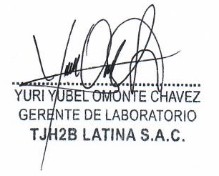

Revisado por:

--------------------------------------------------------------------------Fin del reporte------------------------------------------------------------------

**ANEXO DE INTERPRETACION DE RESULTADOS:**

|  |  |  |  |
| --- | --- | --- | --- |
| Ratio | Valor | Ratio | Valor |
|  |  |  |  |
| Metano/Hidrógeno CH4/H2 | Inf. | Acetileno/Etileno C2H2/C2H4 | Inf. |
| Etano/Metano C2H6/CH4 | Inf. | Acetileno/Metano C2H2/ CH4 | Inf. |
| Etileno/Etano C2H4/C2H6 | Inf. | Etano/Acetileno C2H6/ C2H2 | Inf. |
| CO2/CO | 13.49 |  |  |

|  |  |  |  |  |
| --- | --- | --- | --- | --- |
| DIAGNÓSTICO |  | Pentágono de Duval | | |
| **Condición IEEE:** Estado 1, operación normal del equipo, continuar con la rutina del análisis de DGA.  Intervalo Muestreo: 1 año.  Pentágono Duval: No aplica  Código IEC60599: No aplica |  | | The state of the art for dissolved gas analysis based on ... |

**CONCLUSIONES:**

Las concentraciones de gases combustibles se encuentran dentro de los límites recomendados para esta clase de unidades.

De acuerdo a la clasificación de la norma IEEE C57.104-2019, los resultados corresponden al Estado 1.

Los transformadores con DGA Estado 1 son considerados probablemente normales. Las pruebas de rutina de DGA y líquido aislante deben realizarse según la política interna del propietario o las recomendaciones del fabricante. La operación normal del transformador puede continuar.

Se recomienda realizar un nuevo análisis cromatográfico en el periodo de 1 año.

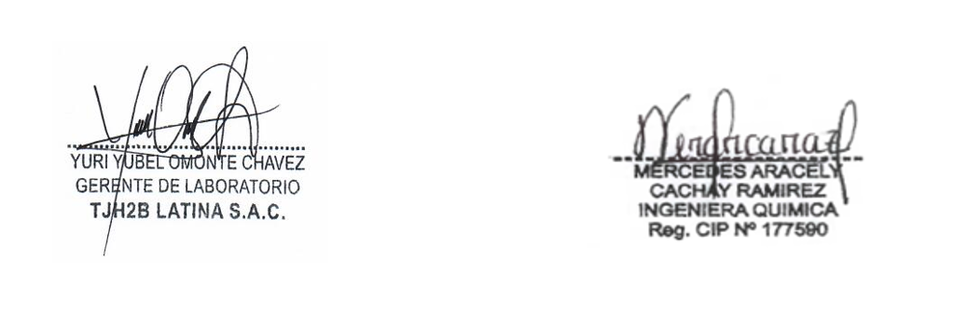

Las opiniones o interpretaciones contenidas en este informe se basan en el material recolectado y representan el mejor juicio de TJH2B LATINA SAC y no son refrendadas por el ente acreditador.